Nota: esta sección está pensada para insertarse en el informe general del proyecto (a continuación de la sección 3, “Descripción del problema”). Se numeró como sección 4 siguiendo la estructura actual del documento; ajustar la numeración si se agregan secciones intermedias.
4. Datos y Metodología
Para dar sustento empírico a la discusión anterior y sentar la base sobre la cual se construirá el modelo de optimización, se realizó un análisis exploratorio de la instancia de datos entregada por el profesor (Anexo A del enunciado del proyecto), correspondiente a una viña que produce dos vinos —Vino 1 y Vino 2— sobre una única línea de envasado capaz de embotellar y etiquetar de forma acoplada o desacoplada. El Vino 1 admite tres etiquetas y el Vino 2 admite dos, lo que da origen a cinco combinaciones vino-etiqueta cuya demanda se conoce a través de un árbol de escenarios de tres períodos y once nodos, calibrado con estados de demanda alta, media y baja.
4.1. Metodología
El análisis se implementó íntegramente en Python, con el propósito de que sea reproducible y fácil de actualizar si el profesor modifica los datos base. Se construyó un módulo de carga que estructura cada una de las seis hojas del Anexo A —configuración de planta, productos e inventarios, tiempos y costos de set-up, árbol de escenarios, demanda y niveles de referencia— en tablas limpias, y un segundo módulo que, a partir de ellas, (i) valida la consistencia probabilística del árbol de escenarios, (ii) calcula estadística descriptiva y demanda esperada por producto, (iii) estima la correlación de demanda entre las cinco combinaciones vino-etiqueta, y (iv) evalúa, nodo a nodo, las horas de línea requeridas frente a la capacidad disponible bajo el supuesto extremo de que todo el volumen se embotella y etiqueta de forma acoplada, es decir, sin aprovechar la postergación. Este último supuesto se adoptó deliberadamente como cota superior del uso de capacidad, ya que interesa comprobar si esta puede llegar a ser una restricción activa incluso en el escenario que menos se beneficia de desacoplar el etiquetado.
4.2. Consistencia del árbol de escenarios
La validación del árbol de demanda confirmó que la estructura probabilística entregada es consistente: las probabilidades condicionales de los nodos hijos de cada nodo padre suman uno, y las probabilidades de los seis nodos terminales —que representan los escenarios finales del horizonte— suman uno en conjunto (Figura 1). Esto permite utilizar los datos del Anexo A directamente como parámetros del modelo estocástico, sin necesidad de ajustes ni normalizaciones adicionales.
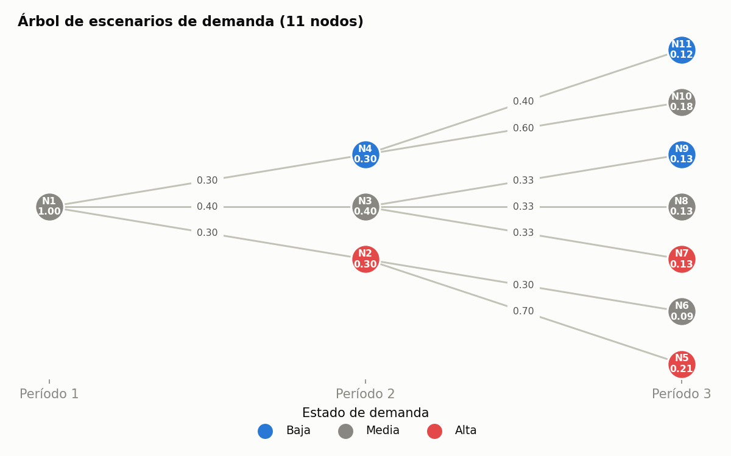
Figura 1. Árbol de escenarios de demanda (11 nodos). El color indica el estado de demanda del nodo (baja / media / alta).
4.3. Caracterización de la demanda por producto
La demanda esperada, ponderada por la probabilidad de cada nodo terminal, resultó heterogénea entre los cinco productos (Figura 2): la combinación (1,1) concentra la mayor demanda esperada (40.665 botellas) pero también la mayor variabilidad relativa (coeficiente de variación de 0,59, con un máximo de 81.856 botellas frente a un mínimo de 10.426 según el nodo), mientras que las combinaciones del Vino 2 —(2,1) y (2,2)— presentan una demanda esperada más moderada (26.732 y 25.165 botellas, respectivamente) y sensiblemente más estable (coeficiente de variación cercano a 0,33). La combinación (1,3) es la de menor demanda esperada (16.901 botellas). Esta heterogeneidad sugiere que el valor de postergar el etiquetado no debiese ser uniforme entre vinos, sino que dependerá de cuán variable es la demanda de cada combinación vino-etiqueta.
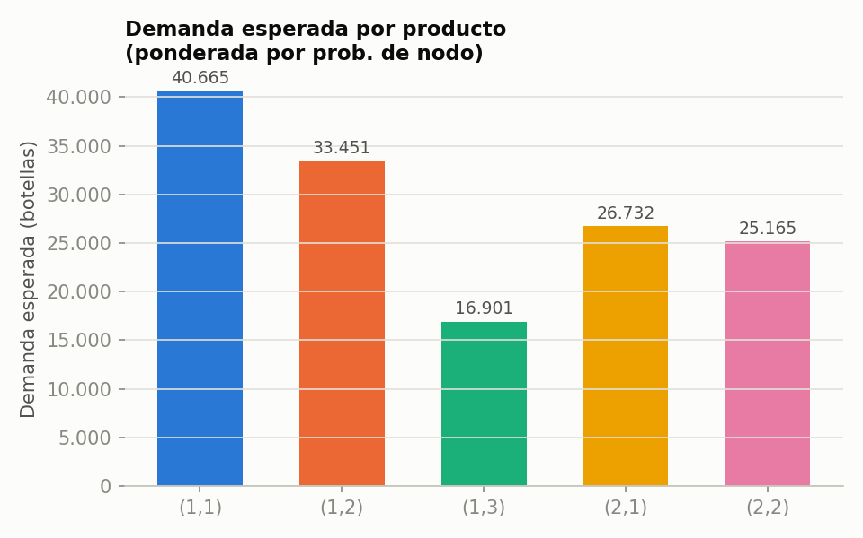
Figura 2. Demanda esperada por producto, ponderada por la probabilidad de cada nodo terminal.
4.4. Estructura de correlación y valor de la postergación
Un resultado especialmente relevante para el problema en estudio es la estructura de correlación de la demanda entre productos (Figura 3). Las tres etiquetas del Vino 1 correlacionan negativamente entre sí (por ejemplo, -0,66 entre las combinaciones (1,1) y (1,2)), mientras que las dos etiquetas del Vino 2 correlacionan de forma casi perfecta y positiva (0,98 entre (2,1) y (2,2)). Este hallazgo confirma empíricamente la intuición detrás de la postergación del etiquetado como punto de desacople (Cholette et al., 2018): cuando la demanda de dos etiquetas que comparten el mismo vino se mueve en direcciones opuestas, una misma botella sin etiquetar puede absorber la demanda alta de una y la demanda baja de la otra, reduciendo el inventario de seguridad total que la viña necesitaría mantener si etiquetara con anticipación. El efecto de pooling es, por lo tanto, considerablemente más prometedor para el Vino 1 que para el Vino 2, cuyas dos etiquetas se comportan de manera casi idéntica y por ende no se benefician entre sí de retener el etiquetado; sí lo hacen, en cambio, con la combinación (1,1), con la que ambas correlacionan positivo y fuerte (0,79 y 0,84), lo que abre la pregunta —relevante para el diseño del modelo— de si conviene permitir postergación cruzada entre vinos, en la medida en que el enunciado del proyecto lo permita.
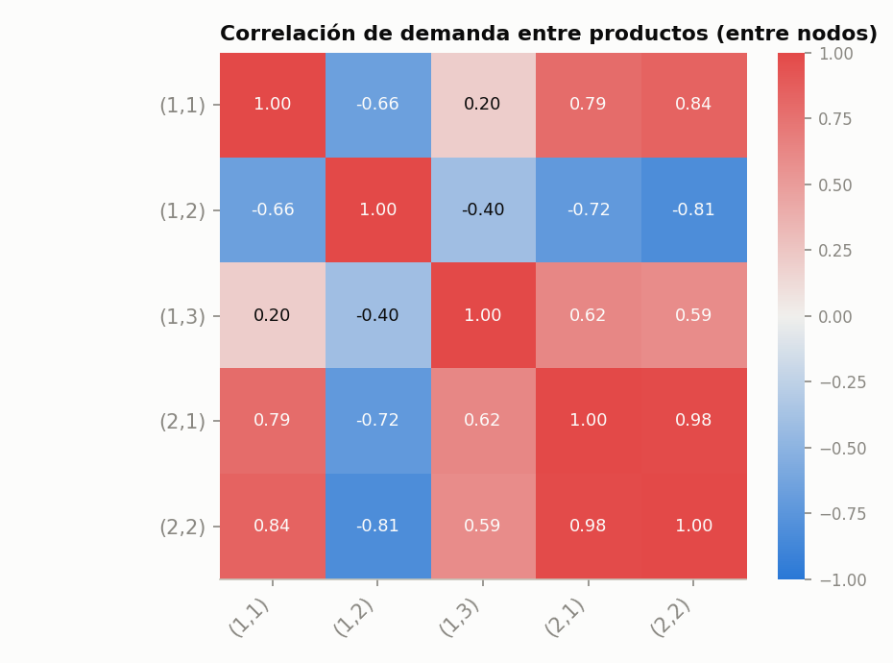
Figura 3. Correlación de demanda entre productos, calculada a través de los 11 nodos del árbol.
4.5. Capacidad de planta en el escenario base
Se estimaron las horas de línea necesarias en cada uno de los once nodos del árbol bajo el escenario extremo descrito en la metodología (embotellado y etiquetado acoplados, sin postergación). En ningún nodo la demanda proyectada supera las 84 horas disponibles por período: la holgura mínima observada es de 29,5 horas, en el nodo de mayor demanda del período 2. Este resultado es consistente con las restricciones de planta descritas en la sección 3.1: aun cuando los tiempos de preparación dependientes de la secuencia (Mac Cawley et al., 2022) puedan añadir horas adicionales no capturadas en esta estimación simplificada, el margen observado sugiere que la capacidad de la línea de envasado no será, en esta instancia de datos, la restricción activa del problema. En consecuencia, se espera que el valor de postergar el etiquetado se manifieste principalmente en el manejo del inventario de botellas sin etiquetar, en el uso de los estanques intermedios y en el altísimo costo de los pedidos atrasados (15.000 $ por botella y período), y no en la factibilidad de cumplir la demanda.
4.6. Conclusiones del análisis exploratorio
El análisis exploratorio de los datos del Anexo A entrega tres conclusiones que debiesen orientar la construcción del modelo de optimización. Primero, los datos son internamente consistentes y pueden emplearse directamente como parámetros del modelo estocástico, sin ajustes previos. Segundo, la estructura de correlación de la demanda —negativa entre las etiquetas del Vino 1 y positiva entre las del Vino 2— confirma que el beneficio de la postergación no será homogéneo entre productos, y que el Vino 1 es, a priori, el que más partido le sacaría a desacoplar el etiquetado del embotellado. Tercero, la capacidad de planta no parece ser una restricción activa incluso en el escenario que menos aprovecha la postergación, por lo que el aporte de este trabajo debiese medirse fundamentalmente en términos de costos de inventario y de servicio, y no de factibilidad productiva. Estas tres conclusiones sitúan el análisis exploratorio como punto de partida del modelo formal de optimización estocástica que se desarrolla en las siguientes secciones.

Nota: lo que sigue corresponde al Anexo con los datos base del proyecto y va al final del informe, junto con el resto de los anexos y las referencias — no a continuación de la sección 4. Se etiquetó como “Anexo A” asumiendo que es el primer anexo del documento; renumerar si ya existen otros.
Anexo A. Datos del Proyecto
Esta sección reproduce, a modo de referencia autocontenida, los parámetros de la instancia de datos entregada por el profesor (Anexo A del enunciado del proyecto, archivo “P12 Anexo A Datos.xlsx”) sobre la cual se realizó el análisis exploratorio presentado en la sección 4 y se construirá el modelo de optimización.
A.1. Configuración del sistema de envasado
Parámetro | Valor | Unidad | Comentario
Líneas de producción | 1 | línea | Realiza embotellado y etiquetado, acoplados o desacoplados
Capacidad de la línea por período | 84 | horas | Tiempo disponible para producción y set-ups
Períodos del horizonte | 3 | períodos | Coinciden con las etapas del árbol de escenarios
Estanques intermedios disponibles | 20 | estanques | Número máximo utilizable en cada período
Capacidad de cada estanque | 10.000 | litros | Un estanque alimenta la línea de embotellado
Tamaño de botella (todos los vinos) | 0,75 | litros | ≈ 13.333 botellas por estanque
Subutilización máxima de un estanque | 100% | fracción | No se exige uso mínimo del estanque
Tabla A.1. Configuración del sistema de envasado.
A.2. Productos, etiquetas admisibles e inventarios iniciales
Vino | Etiquetas admisibles | Productos terminados (vino, etiqueta)
Vino 1 | Etiquetas 1, 2 y 3 | (1,1), (1,2), (1,3)
Vino 2 | Etiquetas 1 y 2 | (2,1), (2,2)

Inventario inicial | Valor | Unidad
Botellas llenas sin etiquetar (ambos vinos) | 0 | botellas
Productos terminados (todas las combinaciones) | 0 | botellas
Pedidos atrasados (backlog) iniciales | 0 | botellas
Tabla A.2. Productos, etiquetas admisibles e inventarios iniciales. La demanda del período 1 (nodo 1) se satisface con actividades de embotellado y etiquetado predefinidas, iguales a la demanda de ese nodo.
A.3. Tiempos y costos de operación
Concepto | Tiempo (h) | Costo ($)
Set-up de embotellado | 1,5 | 1.500
Set-up conjunto de embotellado y etiquetado | 1,5 | 1.500
Set-up de etiquetado | 0,5 | 500

Tiempo unitario de proceso | Valor (h/botella)
Llenado (solo embotellar) | 0,00014
Etiquetado (solo etiquetar) | 0,00028
Llenado y etiquetado acoplados | 0,00028

Costo de inventario y servicio | Valor | Unidad
Mantener una botella llena sin etiquetar | 10 | $/botella·período
Mantener una botella de producto terminado | 15 | $/botella·período
Pedido atrasado (backorder) | 15.000 | $/botella·período
Tabla A.3. Tiempos y costos de operación.
A.4. Árbol de escenarios de demanda
Nodo | Período | Estado | Nodo antecesor | Prob. condicional | Prob. del nodo
1 | 1 | Media | — | 1,000 | 1,000
2 | 2 | Alta | 1 | 0,300 | 0,300
3 | 2 | Media | 1 | 0,400 | 0,400
4 | 2 | Baja | 1 | 0,300 | 0,300
5 | 3 | Alta | 2 | 0,700 | 0,210
6 | 3 | Media | 2 | 0,300 | 0,090
7 | 3 | Alta | 3 | 0,333 | 0,133
8 | 3 | Media | 3 | 0,333 | 0,133
9 | 3 | Baja | 3 | 0,333 | 0,133
10 | 3 | Media | 4 | 0,600 | 0,180
11 | 3 | Baja | 4 | 0,400 | 0,120
Tabla A.4. Árbol de escenarios de demanda (3 períodos, 11 nodos). La probabilidad de cada nodo es el producto de las probabilidades condicionales desde la raíz; las probabilidades de los nodos terminales suman 1.
A.5. Demanda por producto y nodo
Producto | N1 | N2 | N3 | N4 | N5 | N6 | N7 | N8 | N9 | N10 | N11
(1,1) | 23.525 | 53.218 | 34.328 | 18.118 | 81.856 | 45.302 | 50.426 | 31.482 | 12.538 | 30.856 | 10.426
(1,2) | 24.328 | 15.184 | 28.525 | 45.832 | 24.546 | 31.371 | 23.569 | 40.767 | 57.965 | 20.546 | 45.569
(1,3) | 20.368 | 38.150 | 21.080 | 6.762 | 4.920 | 25.765 | 35.043 | 25.646 | 16.248 | 10.920 | 11.043
(2,1) | 21.080 | 39.387 | 30.368 | 12.646 | 34.115 | 22.773 | 37.045 | 27.831 | 18.616 | 24.115 | 17.045
(2,2) | 22.991 | 38.048 | 27.991 | 14.949 | 33.440 | 22.824 | 35.085 | 25.147 | 15.209 | 23.440 | 15.085
Tabla A.5. Demanda por producto (vino, etiqueta) y nodo, en botellas.
La demanda de un nodo debe atenderse en ese nodo; lo no atendido queda como pedido atrasado. Las demandas de los productos del Vino 1 presentan correlaciones negativas entre sí; las del Vino 2, positivas (ver sección 4.4).
Fuente de las tablas A.1 a A.5: Anexo A del enunciado del proyecto P12 (“P12 Anexo A Datos.xlsx”), entregado por el profesor. El archivo completo, junto con el código Python y las salidas del análisis exploratorio (tablas y gráficos), está disponible en la carpeta del proyecto:

